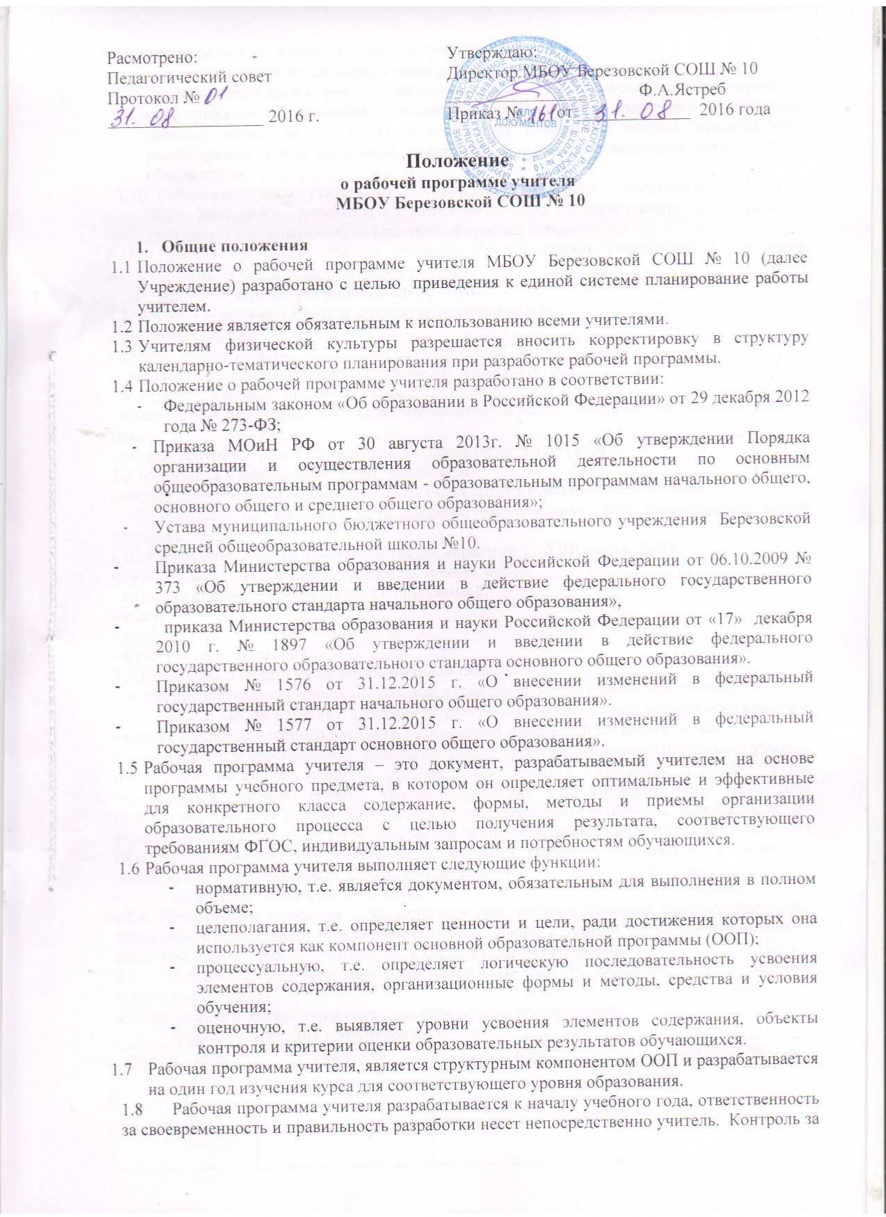

  - своевременностью и правильностью разработки рабочей программы, а так же за ее выполнением осуществляется заместителем директора по УВР или по НДО.
  - Рабочая программа учителя рассматривается на заседании соответствующего методического объединения с внесением результатов рассмотрения в протокол, делается запись на титульном листе рабочей программы учителя, ставится дата рассмотрения, номер протокола, заверяется подписью руководителя методического объединения.
  - Рабочая программа учителя согласовывается заместителем директора по УВР или по НДО. Заместитель директора по УВР или по НДО проверяет соответствие рабочей программы с положением, по проверке оформляет справку.
  - Рабочая программа учителя утверждается директором Учреждения с указанием номера и даты издания распорядительного акта.
2. Описание структуры рабочей программы.
2.1 Рабочая программа учителя должна включать разделы:
- титульный лист,
- пояснительная записка;
- планируемые результаты освоения учебного предмета, курса;
- содержание учебного предмета, курса;
- тематическое планирование с указанием количества часов, отводимых на освоение каждой темы;
- работы контроля уровня обученности по данному предмету, курсу.
  - Требования к оформлению титульного листа:
- полное наименование образовательного учреждения в соответствии с Уставом,
- «Рассмотрено на заседании методического объединения», дата рассмотрения, номер протокола;
- «Согласовано», дата, подпись заместителя директора по УВР или по НДО;
- «Утверждаю», дата, подпись директора, приказ, номер;
- название предмета в соответствии с программой,
- класс,
- учебный год,
- ФИО учителя, категория,
  - Требования к оформлению пояснительной записки:
- основание написания рабочей программы, курса (на основании какой программы).
- цели и задачи изучения предмета в контексте целей основного общего образования с учетом специфики учебного предмета, программы и возрастной категории детей.
- подробное обоснование о внесённых изменениях в используемую программу: учитель имеет право расширить перечень изучаемых тем, понятий в пределах учебной нагрузки определенной учебным планом; конкретизировать и детализировать темы предметной программы; изменить последовательность изучения учебного материала; перераспределить учебный материал по годам обучения; конкретизировать требования к результатам освоения ООП обучающимися. Все изменения необходимо указать в пояснительной записке с обоснованием необходимости данных изменений.
- количество часов в неделю, в год;
2.4. Требования к описанию к планируемым результатам освоения учебного предмета, курса (или компетенции): ожидаемый результат знаний и умений обучающихся, исходя из целей предмета, курса. Формирование УУД по разделам программы.
2.5. Содержание учебного предмета, курса (перечесление изучаемых тем по разделам программы)
2.6 Требования к оформлению сетки тематического планирования:
Форма составления тематического плана:
№ | Дата | Тема урока | Часы | Примечание
«Дата», «Тема урока», должны полностью на 100% совпадать с соответствующими датами, темами классного журнала.
В графе «Примечание» могут содержаться: индивидуальные или творческие задания для учащихся, нетрадиционные формы урока, инновационная деятельность учителя, дополнительное оборудование, формы контроля учителем, дополнительная литература для учащихся, перенос даты урока, проведение дополнительного урока. А так же для работы учителя могут добавлены графы: «домашнее задание», краткое содержание урока» и другое.

  - Перечень практических занаятий с описанием оборудования (химия, физика, биология); работы контроля уровня обученности вкладываются по количеству заявленных работ в рабочей программе предметника (контрольные работы, тексты диктантов и изложений, работа промежуточной аттестации)

Приложение № 1

Муниципальное бюджетное общеобразовательное учреждение
Березовская средняя общеобразовательная школа № 10

Рассмотрено на заседании методического объединения  « » _________ 20____ г.  Протокол № ____ | Согласовано:  заместитель директора по УВР  ______________ Н.Н. Сухарева  «____» _______20____г.  Или  Согласовано:  заместитель директора по НДО  _____________В.Ю. Чемеренко  «____» _______20____г. | Утверждено:  Директор  МБОУ Березовской СОШ №10  ____________ Ф.А. Ястреб  Приказ № ____  от «____» _________ 20_____ г.

Рабочая программа
по предмету
___________ класс
______________ учебный год

ФИО учителя
категория_______

